**NOTICE APPLICATION**

Notre Projet tourne sous IntelliJ, nous n’avons pas réussi à générer de jar exécutable fonctionnel à cause de JavaFX.

Voici l’interface de notre application :

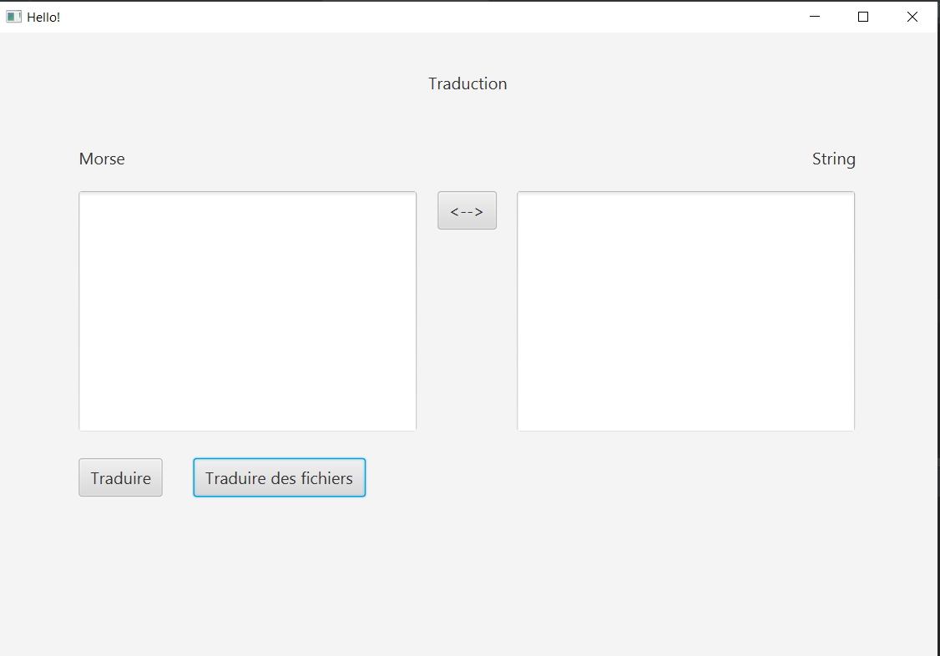

Vous pouvez saisir le texte que vous voulez traduire dans l’aire de texte de gauche, par défaut l’application traduit du morse en texte mais pour faire l’inverse il suffit de cliquer sur le bouton avec la double-flèche. Une fois votre texte saisi appuyez sur « Traduire » et la traduction devrait s’afficher dans l’aire de texte de droite.

Si vous saisissez des caractères inadaptés l’aire de texte devrait s’entourer de rouge et la traduction ne se fera pas.

Remarque : Nous avons choisi de matérialiser les espaces en morse par le caractère « / ».

Si vous souhaitez traduire un fichier cliquez sur le bouton « traduire des fichiers » et un panel devrait s’afficher

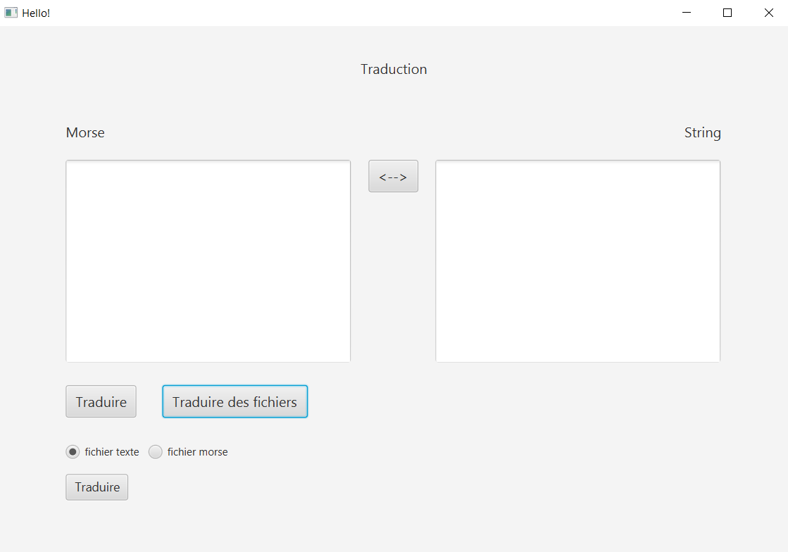

Pour cela nous avons créé deux fichiers, un contenant du texte et un autre contenant du morse (qui est vide par défaut). Il est bien-évidemment possible d’éditer ces deux fichiers à la main.

Cochez donc le type de langage que vous souhaitez traduire et cliquez sur « Traduire ». Si vous cochez « Fichier texte » l’application traduira le contenu du fichier texte_a_traduire.txt et écrira la traduction dans le fichier morse_a_traduire.txt et inversement.